教育信息

大姚县教育体育局办公室 第7期 2021年3月21日

“护航青春、关注健康”

---三台中学青春健康教育进校园专题讲座

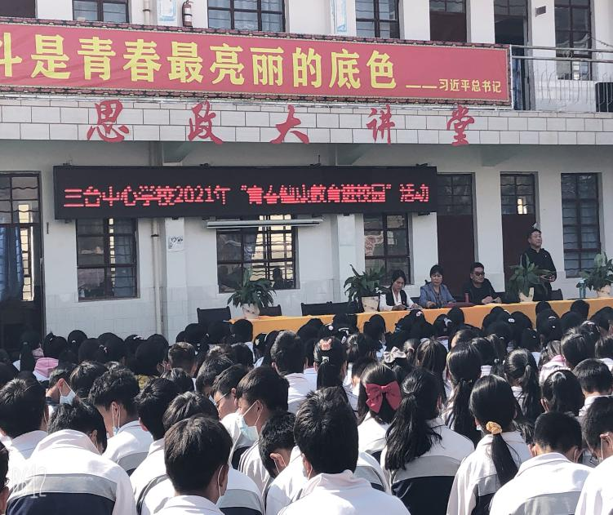为进一步提高青少年思想道德素质，培养青少年健康的心理和良好的性道德责任意识，促进青少年身心全面和谐发展，3月18日下午，县计生局的专家到三台乡为三台中学的学生开展“青春健康教育”专题讲座，全体师生参加了活动。

讲座由杨春晖校长主持。县教体局教育管理股股长李永波来到活动现场，讲座开始前他对全体师生提出希望与要求。县计生局的李银芳专家分别从青春期生理特点及卫生健康保健、青春期心理特点及早恋的危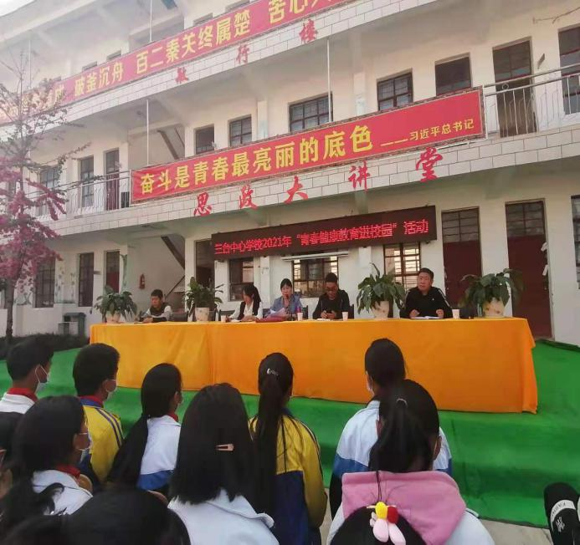害，如何防止性骚扰等几个方面阐述了青春期的特征，阐述了青春期的心理以及生理的变化，指导初中生青春期应该怎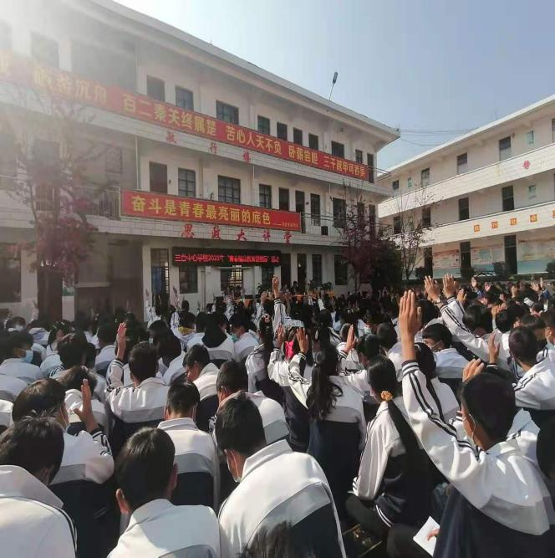样保持个人卫生，注重自我保健，引导他们学会如何保护自己，特别强调在与异性交往过程中要自尊、自爱、自重，避免给自己造成不必要的伤害，保持生理和心理的双重健康。同学们积极参与，认真听讲，做好笔记。

杨春晖校长进行了总结发言，他指出青春期健康教育进校园活动的开展，对青少年的青春健康教育工作，促进青少年全面健康成长，具有深远的意义。希望全社会共同参与到青春期健康教育进校园活动中来，让青春期健康进校园活动成为关心、关注、关爱青少年健康成长的一个标志性品牌工程，使青少年人人都能享受阳光的温暖、沐浴爱心的雨露、体味成长的快乐、感悟人生的美好。

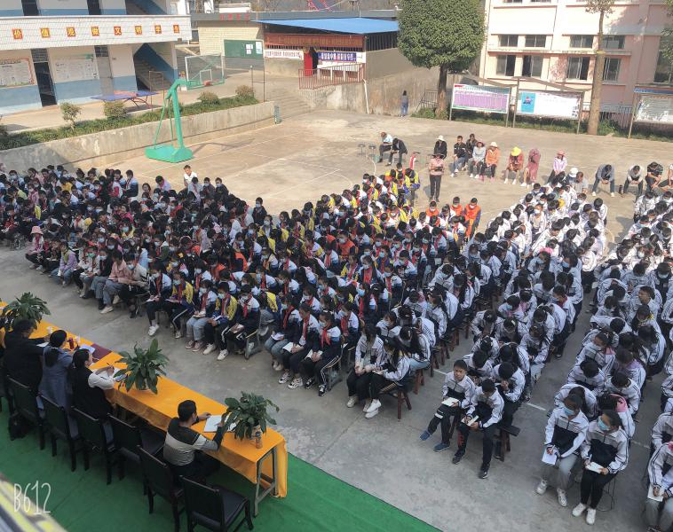此次活动的开展，不仅帮助学生掌握青春期必备的知识，引导学生抵制不良信息侵袭，还让学生树立了正确的人生观、道德观，增强自我保护能力，保障青少年身心健康，更为我校的教育教学工作提供了有力的保障。

撰稿：三台中心学校 编辑：徐明亮 审稿：雍梅